Урок 3
Кодування повідомлень, за допомогою яких передається інформація. Властивості інформації

Мета:
· систематизувати та узагальнити знання учнів про сутність інформації, її властивості, види, одиниці вимірювання, про інформаційні процеси;
· поширити знання учнів про кодування інформації;
· вдосконалювати вміння учнів застосовувати знання для розв’язання задач;
· сприяти формуванню в учнів наукового світогляду, здатності самостійно виконувати завдання та відповідати за результати своєї праці.
Тип уроку: комбінований.
ХІД УРОКУ
I. Актуалізація опорних знань
Фронтальне опитування за запитаннями підручника.

II. Вивчення нового матеріалу
Розповідь учителя (за допомогою комп’ютерної презентації).
Для того щоб інформація була зручною у використанні, вона повинна мати такі властивості:

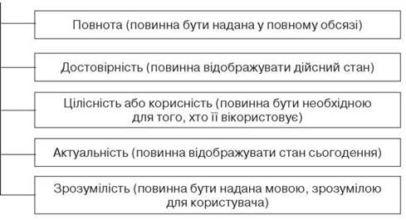

Одиниці вимірювання кількості інформації
Під кількістю інформації у техніці розуміють кількість символів, які кодуються, зберігаються або передаються.
За одиницю кількості інформації прийнята така кількість інформації, яка містить повідомлення, яка зменшує невизначеність знань у декілька разів. Найменша одиниця — біт.
Біт (Binary Digit — подвійна цифра) — найменша з одиниць інформації. Може мати тільки значення 0 i 1.
Байт (Byte) — найменша одиниця даних або пам’яті, яка дорівнює восьми бітам; вісім поспіль записаних біт.
За 1 байт інформації прийнята така кількість інформації, що містить повідомлення про один з 256 можливих символів, які можна використати в ЕОМ. Це основна одиниця вимірювання інформації у системі СІ.

Назва | Байт | Кбайт | Мбайт
Кілобайт | 210
Кб | 1 024
Мегабайт | 220 | 210
Мб | 1 048 576 | 1 024
Гігабайт | 230 | 220 | 210
Гб | 1 073 741 824 | 1048576 | 1024

Приклад: 64 Кб = 64 х 1024 = 65 536 байтів.
Мінімальний блок даних для обробки інформації залежить від розрядності процесора.
Розрядність — це кількість бітів, які сприймаються мікропроцесором як єдине ціле.
Від розрядності процесора залежить швидкість і найбільший об’єм внутрішньої пам’яті, з яким може працювати комп’ютер.
Для 16-розрядних процесорів — 16 бітів (2 байти).
Для 32-розрядних процесорів — 32 біти (4 байти).

Форми представлення інформації
Представлення інформації в різноманітних формах відбувається у процесі сприйняття навколишнього світу живими організмами та людиною.

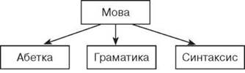

Представлення інформації може здійснюватись за допомогою мовних засобів, які теж є знаковими системами. Кожна знакова система будується на основі абетки та правил виконання операцій з ними.

Види мов |  |  |  | Абетка | Граматика | Синтаксис
Природні мови
Російська, Українська |  |  |  | Кирилиця, 33 знаки | Слова | Речення
Англійська |  |  |  | Латиниця, 26 знаків | Слова | Речення
Китайська |  |  |  | Ієрогліфи | Слова | Речення
Формальні мови
Системи числення |  |  |  | Цифри | Числа | Арифметичні операції
Азбука Морзе |  |  |  | Точка, тире
Математика |  |  |  | Цифри, арифметичні знаки, дужки | Числа | Арифметичні операції
Мови програмування |  |  |  | Букви, цифри, спеціальні символи | Зарезервовані слова, ідентифікатори, знаки операції, типи даних | Оператори

Способи представлення інформації

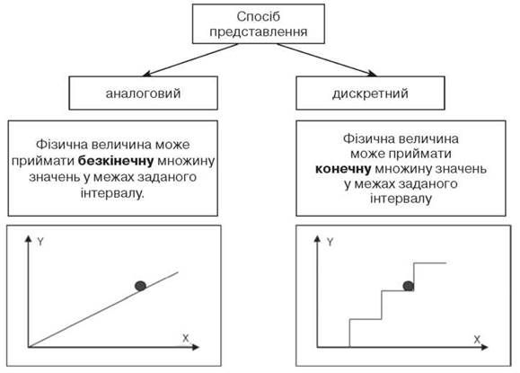

Комп’ютер може зберегти лише інформацію, яка має дискретний вигляд. Його пам’ять будується з окремих бітів, тобто дискретна.
Дискретизація — перетворення неперервних значень у набір дискретних.

Кодування інформації
У процесі перетворення інформації з однієї форми представлення в іншу відбувається кодування.
Засобом кодування є таблиця відповідності знакових систем, яка встановлює однозначну відповідність між знаками та групами знаків двох різних знакових систем.

III. Закріплення матеріалу
Визначити властивості наведеної інформації.
1. На вступному іспиті з математики ви попросили сусіда про допомогу й отримали правильне та повне розв’язання завдання китайською мовою.
Наступного дня після проведення зовнішнього незалежного оцінювання на сайті були надані відповіді на запропоновані вчора завдання.
Виберіть приклади:
1) достовірної, проте незрозумілої інформації;
2) зрозумілої, проте недостовірної інформації;
3) повної, достовірної, проте не корисної інформації;
4) неактуальної інформації;
5) актуальної, проте незрозумілої інформації.
2. Якої властивості не мають наведені повідомлення в зазначених ситуаціях?

Інформація, джерело інформації | Відсутня властивість
Вчорашній прогноз погоди для людини, яка хоче знати погоду на завтра | актуальність
Правила розв’язання квадратного рівняння для учнів першого класу
Прогноз погоди на сьогодні для людини, яка зараз цікавиться цінами на комп’ютери
Розклад уроків для людини, що хоче знати кількість учнів у класах, прізвище класного керівника і т. ін.
Розмагнічений компас, годинник, що показує неправильний час

3. Наведіть приклади кодування інформації в суспільстві, у науці, у природі, у побуті.
4. Запишіть у відповідну колонку таблиці наведені приклади:
1) сигнал світлофора;
2) напруження;
3) кардіограма;
4) текстова інформація;
5) звук;
6) азбука Морзе;
7) зміна швидкості автомобіля;
8) вологість повітря.

Аналоговий спосіб представлення інформації | Дискретний спосіб представлення інформації

IV. Підсумок уроку
Учні виконують вправу на рефлексію, відповідаючи «так» або «ні».
· Я дізнався(лась) багато нового.
· Мені це пригодиться у житті.
· На уроці було над чим поміркувати.
· На усі питання, які виникали у мене під час уроку, я отримав(ла) відповіді.
· На уроці я працював(ла) сумлінно та виконала всі завдання.

V. Домашнє завдання
Опрацювати матеріал підручника.
Підготувати повідомлення за темами:
1. Захист інформації у сучасному світі.
2. Історія розвитку обчислювальної техніки.
3. Використання інформації. Інформаційне суспільство.
4. Розвиток інформаційних технологій в Україні.
5. Новини зі світу обчислювальної техніки.
﻿

